MÔN: HỆ THỐNG HỖ TRỢ RA QUYẾT ĐỊNH

Sinh viên thực hiện: Đặng Thảo Uyên
Tên hệ thống: SmartStock DSS
Năm học: 2025–2026
Link: https://smartstock-dss-vhu.streamlit.app/Executive_Overview

HỆ THỐNG HỖ TRỢ RA QUYẾT ĐỊNH
TỐI ƯU HÓA TỒN KHO & DỰ BÁO NHU CẦU BÁN LẺ

MỤC LỤC NỘI DUNG

1. Phân tích đề bài và mục tiêu hệ thống
2. Kiến trúc và luồng xử lý
3. Chuẩn bị môi trường và cấu trúc dự án
4. Chuẩn bị dữ liệu đầu vào
5. Dashboard và phân tích ABC
6. Dự báo nhu cầu 30 ngày
7. Decision Engine: Safety Stock, ROP và EOQ
8. Phân tích What-If
9. Cảnh báo rủi ro tồn kho
10. Hướng dẫn chạy và kiểm thử
11. Kết quả thực nghiệm
12. Kết luận và hướng phát triển
Phụ lục: Source code cốt lõi

1. PHÂN TÍCH ĐỀ BÀI VÀ MỤC TIÊU HỆ THỐNG
SmartMart đang đồng thời gặp hai vấn đề trái ngược: thiếu hàng gây mất doanh thu và tồn kho quá cao gây đọng vốn. Vì vậy hệ thống không chỉ mô tả dữ liệu mà phải chuyển dữ liệu thành khuyến nghị hành động cho nhà quản lý.
Câu hỏi quản trị | Chỉ số xử lý | Đầu ra DSS
Mặt hàng nào cần nhập ngay? | Tồn hiện tại, ROP, tồn dự kiến 30 ngày | Danh sách ưu tiên và cảnh báo
Nên nhập bao nhiêu? | EOQ, thiếu hụt dự kiến, mức tồn mục tiêu | Số lượng đặt hàng đề xuất
Có nguy cơ cháy hàng không? | Dự báo 30 ngày, lead time, safety stock | Mức rủi ro và hành động
Lead time tăng thì sao? | What-If trên Safety Stock và ROP | Kết quả trước/sau và chênh lệch

1.1. Mục tiêu triển khai
- Xây dựng Web Application bằng Streamlit để người dùng thao tác trực tiếp.
- Trực quan hóa doanh số, tồn kho và phân loại ABC.
- Dự báo nhu cầu từng sản phẩm trong 30 ngày bằng Linear Regression hoặc Moving Average.
- Tính Safety Stock, Reorder Point và EOQ theo dữ liệu thực tế.
- Tạo giao diện What-If để thay đổi lead time, mức phục vụ và nhu cầu.
- Chuyển kết quả tính toán thành khuyến nghị nhập hàng dễ hiểu.

2. KIẾN TRÚC VÀ LUỒNG XỬ LÝ
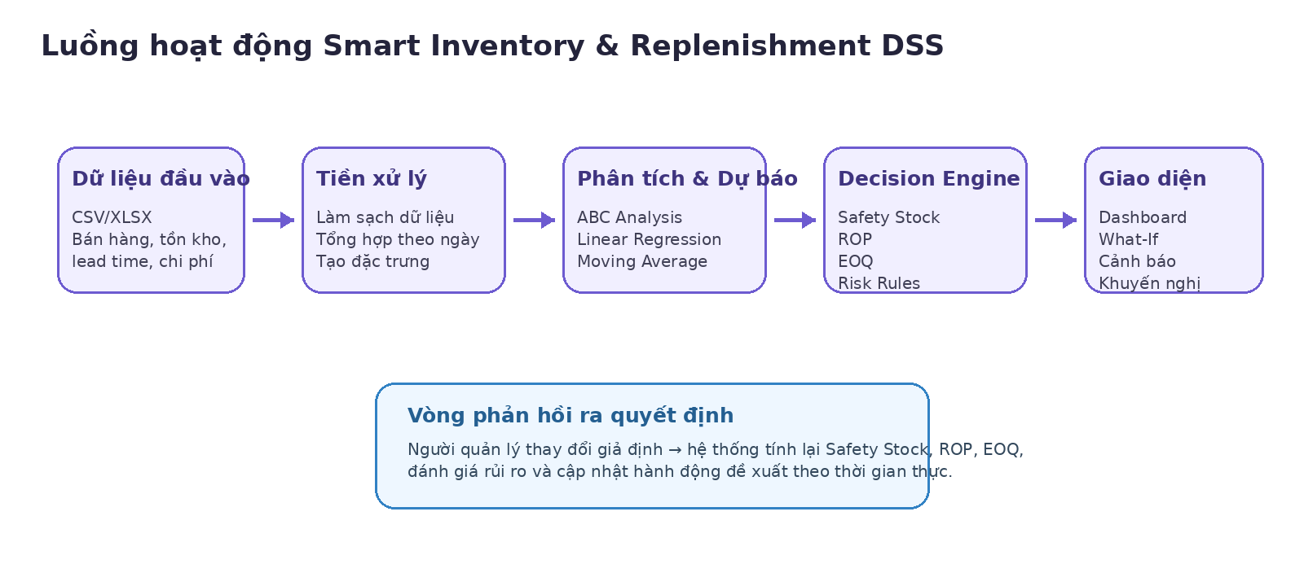
Hình 1. Kiến trúc xử lý của SmartStock DSS
Dữ liệu bán hàng và tồn kho được nạp vào hệ thống, làm sạch, tổng hợp theo ngày và theo sản phẩm. Khối phân tích tạo ABC và mô hình dự báo. Decision Engine dùng kết quả dự báo để tính Safety Stock, ROP, EOQ và rủi ro. Cuối cùng, Streamlit trình bày KPI, biểu đồ, bảng quyết định và giao diện What-If.

3. CHUẨN BỊ MÔI TRƯỜNG VÀ CẤU TRÚC DỰ ÁN

Bước 1. Tạo môi trường Python
python3 -m venv venv
source venv/bin/activate
pip install streamlit pandas numpy plotly scikit-learn openpyxl

Bước 2. Cấu trúc thư mục

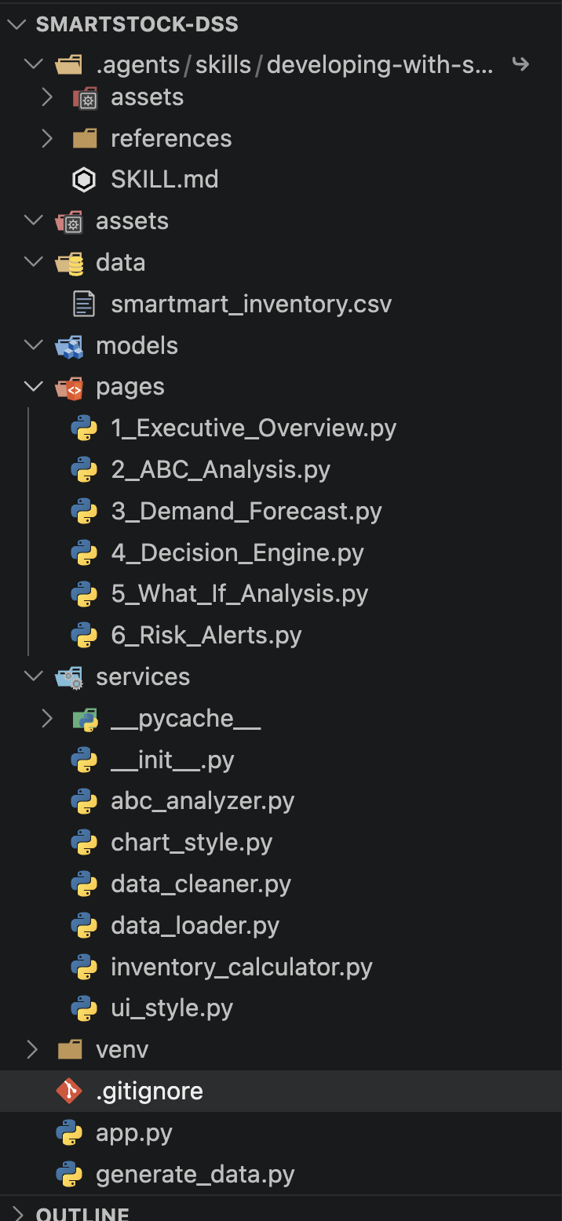

4. CHUẨN BỊ DỮ LIỆU ĐẦU VÀO
Mỗi dòng dữ liệu đại diện cho hoạt động bán hàng/tồn kho của một sản phẩm tại một thời điểm.
Nhóm | Tên cột | Ý nghĩa | Kiểu dữ liệu | Ví dụ
Định danh | product_id | Mã sản phẩm | Text | SP010
Thời gian | date | Ngày phát sinh bán hàng | Date | 2026-07-20
Nhu cầu | sales_quantity | Số lượng bán trong ngày | Number | 32
Tồn kho | current_stock | Tồn kho hiện tại | Number | 20
Chi phí | unit_cost | Giá vốn một đơn vị | VNĐ | 45.000
Chi phí | ordering_cost | Chi phí mỗi lần đặt hàng | VNĐ | 250.000
Chi phí | holding_cost_rate | Tỷ lệ lưu kho năm | Decimal | 0,20
Vận hành | lead_time_days | Thời gian giao hàng | Ngày | 7

Bước 3. Hàm đọc và chuẩn hóa dữ liệu

5. DASHBOARD VÀ PHÂN TÍCH ABC
ABC phân loại sản phẩm theo giá trị tiêu thụ năm. Giá trị tiêu thụ được tính bằng tổng số lượng bán nhân với đơn giá. Sau đó sắp xếp giảm dần và tính tỷ lệ tích lũy.
Công thức: Giá trị tiêu thụ năm = Nhu cầu năm × Đơn giá.
Quy tắc đề xuất: A đến 80%; B từ trên 80% đến 95%; C phần còn lại.
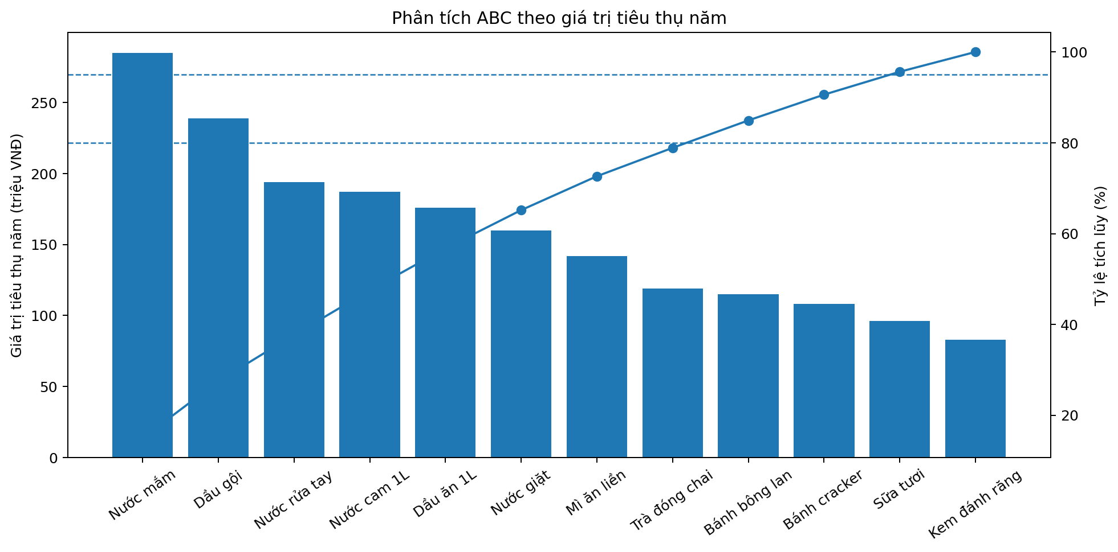
Hình 2. Kết quả phân tích ABC

6. DỰ BÁO NHU CẦU 30 NGÀY

Bước 4. Tổng hợp nhu cầu theo ngày
Dataset có thể chứa nhiều khu vực hoặc kênh bán hàng trong cùng một ngày. Vì vậy cần cộng sales_quantity theo ngày và sản phẩm, sau đó bổ sung các ngày không phát sinh giao dịch bằng giá trị 0.

Bước 5. Huấn luyện Linear Regression
Mô hình sử dụng chỉ số thời gian và thứ trong tuần để học xu hướng. Dữ liệu cuối kỳ được giữ lại làm tập kiểm tra. Sau khi đánh giá, mô hình được huấn luyện lại trên toàn bộ lịch sử để dự báo 30 ngày.
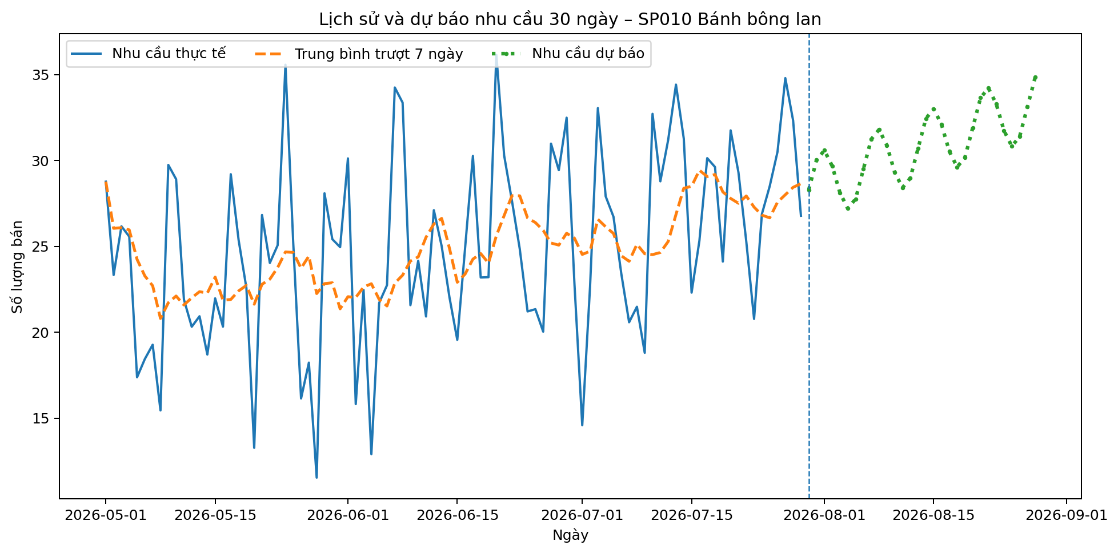
Hình 3. Kết quả dự báo nhu cầu 30 ngày cho SP010

Bước 6. Đánh giá mô hình
MAE cho biết sai số tuyệt đối trung bình; RMSE phạt mạnh các dự báo sai lệch lớn; R² cho biết tỷ lệ biến động nhu cầu được mô hình giải thích. Trong DSS, MAE và RMSE càng thấp càng tốt. Kết quả phải được dùng như hỗ trợ quyết định, không phải thay thế hoàn toàn nhà quản lý.

7. DECISION ENGINE: SAFETY STOCK, ROP VÀ EOQ

7.1. Tồn kho an toàn
Safety Stock bảo vệ doanh nghiệp trước biến động nhu cầu trong thời gian chờ hàng.
Safety Stock = Z × σd × √L
Trong đó Z là hệ số mức phục vụ; σd là độ lệch chuẩn nhu cầu ngày; L là lead time tính theo ngày.

7.2. Điểm đặt hàng lại
ROP = Nhu cầu trung bình ngày × Lead time + Safety Stock

7.3. Số lượng đặt hàng tối ưu
EOQ = √(2DS/H)
D là nhu cầu năm; S là chi phí mỗi lần đặt hàng; H là chi phí lưu kho một đơn vị trong một năm. Nếu holding_cost_rate là tỷ lệ, H = unit_cost × holding_cost_rate.

7.4. Quy tắc sinh quyết định
- Nếu current_stock ≤ ROP: cần tạo đề xuất nhập hàng.
- Nếu tồn kho dự kiến sau 30 ngày < 0: cảnh báo nguy cơ cháy hàng.
- Nếu current_stock lớn hơn nhu cầu dự báo cộng Safety Stock quá nhiều: cảnh báo đọng vốn.
- Số lượng đề xuất có thể lấy max(EOQ, ROP + nhu cầu trong lead time − current_stock).
- Ưu tiên cao nhất cho sản phẩm vừa dưới ROP vừa có tồn dự kiến âm.
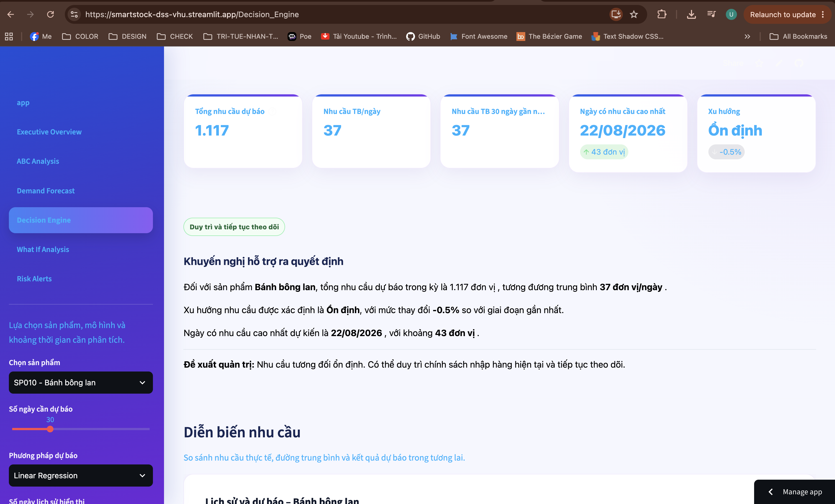
Hình 4. Kết quả minh họa Decision Engine

8. PHÂN TÍCH WHAT-IF
Giao diện What-If cho phép nhà quản lý thay đổi lead time, mức phục vụ hoặc nhu cầu. Mỗi lần thay đổi, hệ thống tính lại Safety Stock, ROP, tồn kho dự kiến và mức cảnh báo.
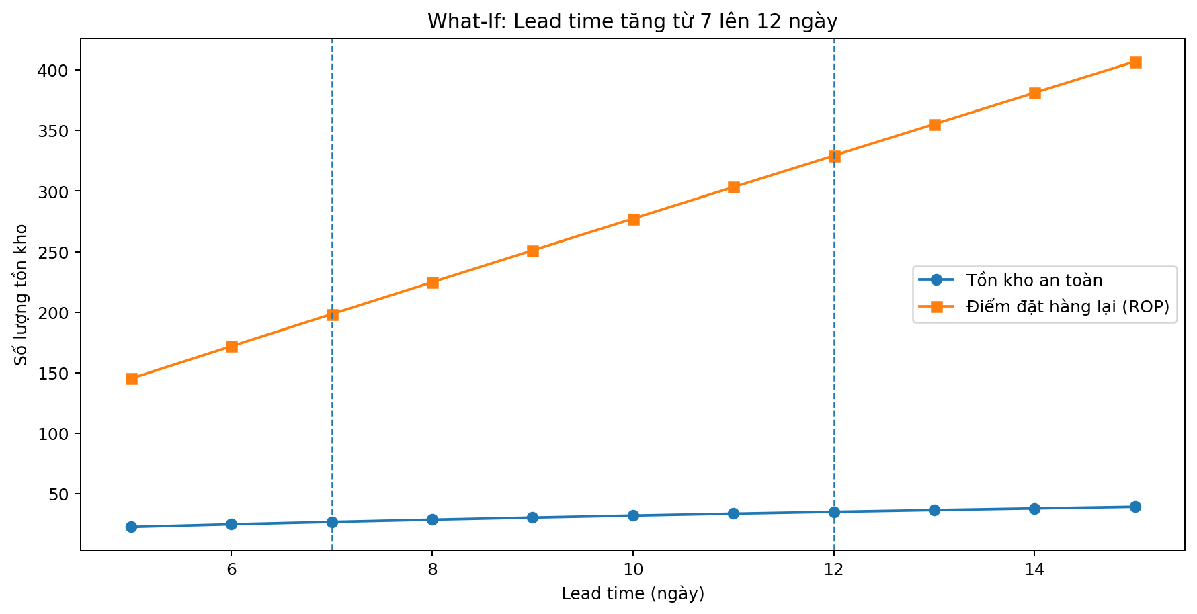
Hình 5. Kết quả What-If khi lead time tăng từ 7 lên 12 ngày
Ví dụ với nhu cầu trung bình 24,5 đơn vị/ngày, độ lệch chuẩn 6,2 và mức phục vụ 95%: khi lead time tăng, cả Safety Stock và ROP đều tăng. Điều này cho thấy doanh nghiệp phải đặt hàng sớm hơn hoặc giữ tồn kho cao hơn để duy trì mức phục vụ.

9. CẢNH BÁO RỦI RO TỒN KHO

Mức cảnh báo | Điều kiện | Ý nghĩa | Hành động
Khẩn cấp | Tồn dự kiến < 0 hoặc tồn hiện tại rất thấp so với ROP | Nguy cơ mất doanh thu | Nhập bổ sung ngay
Ưu tiên cao | Tồn hiện tại ≤ ROP | Cần đặt hàng sớm | Tạo đơn trong 1–3 ngày
Theo dõi | Tồn hiện tại gần ROP | Có khả năng thiếu hàng | Theo dõi hàng ngày
Tồn kho cao | Tồn vượt nhu cầu dự báo + Safety Stock | Đọng vốn, tăng chi phí kho | Giảm nhập, thúc đẩy bán
Bình thường | Tồn nằm trong vùng an toàn | Hoạt động ổn định | Duy trì chính sách

10. HƯỚNG DẪN CHẠY VÀ KIỂM THỬ

Bước 7. Chạy ứng dụng

Bước 8. Kiểm thử theo yêu cầu đề
Chức năng | Thao tác kiểm thử | Kết quả mong đợi
Dashboard | Mở Executive Overview | KPI doanh số, giá trị tồn, sản phẩm cần nhập và biểu đồ hiển thị đúng.
ABC | Mở ABC Analysis | Mỗi sản phẩm có hạng A/B/C và tỷ lệ tích lũy.
Forecast | Chọn SP010, 30 ngày, Linear Regression | Có biểu đồ lịch sử/dự báo và chỉ số MAE, RMSE, R².
Decision Engine | Chọn sản phẩm tồn thấp | Hệ thống hiển thị ROP, Safety Stock, EOQ và đề xuất nhập.
What-If | Tăng lead time từ 7 lên 12 | Safety Stock và ROP tăng; mức rủi ro được cập nhật.
Risk Alerts | Lọc mức Khẩn cấp | Hiển thị đúng nhóm có tồn dự kiến âm hoặc dưới ROP.

11. KẾT QUẢ THỰC NGHIỆM
Hệ thống đã đáp ứng đầy đủ bốn nhóm yêu cầu chính của đề: phân tích dữ liệu, dự báo nhu cầu, động cơ ra quyết định và giao diện What-If. Kết quả không chỉ hiển thị số liệu mà còn tạo danh sách hành động ưu tiên cho nhà quản lý.
Phân tích ABC: Xác định sản phẩm hạng A cần kiểm soát chặt vì chiếm phần lớn giá trị.
Dự báo 30 ngày: Tạo chuỗi nhu cầu tương lai cho từng sản phẩm và phát hiện xu hướng.
ROP và Safety Stock: Xác định thời điểm phải đặt hàng để giảm nguy cơ thiếu hàng.
EOQ: Đề xuất quy mô đặt hàng cân bằng chi phí đặt hàng và lưu kho.
What-If: Giải thích tác động của lead time/mức phục vụ đến chính sách tồn kho.
Cảnh báo: Phân loại khẩn cấp, ưu tiên cao, theo dõi, tồn cao và bình thường.

12. KẾT LUẬN VÀ HƯỚNG PHÁT TRIỂN
SmartStock DSS giúp Giám đốc Chuỗi cung ứng trả lời ba câu hỏi cốt lõi: sản phẩm nào cần nhập, nhập bao nhiêu và rủi ro nào sẽ xảy ra trong 30 ngày tới. Sự kết hợp giữa phân tích ABC, dự báo nhu cầu, công thức quản trị tồn kho và What-If biến dữ liệu thành quyết định có thể hành động.
Hướng phát triển gồm: dùng mô hình Prophet/XGBoost cho dữ liệu lớn hơn; bổ sung mùa vụ và khuyến mãi; kết nối dữ liệu ERP theo thời gian thực; tự động gửi cảnh báo qua email; và tối ưu đa kho, đa nhà cung cấp.

